ANEXO FORMATO COMPONENTE FORMATIVO

PROGRAMA DE FORMACIÓN | Técnico en servicio de recepción hotelera

COMPETENCIA | 260201066. Registrar huésped de acuerdo con procedimiento y normativa técnica | RESULTADOS DE APRENDIZAJE | 210301098-01. Registrar movimientos de caja según la naturaleza del mismo, normativa y el procedimiento técnico.  210301098-02. Manejar valores de acuerdo con normatividad y políticas del establecimiento hotelero.

NÚMERO DEL COMPONENTE FORMATIVO | 11
NOMBRE DEL COMPONENTE FORMATIVO | Procesos de facturación
BREVE DESCRIPCIÓN | Este componente formativo desarrolla los conocimientos y habilidades necesarios para gestionar los procesos financieros y operativos de la recepción hotelera. Aborda la normatividad tributaria, el manejo de caja, el registro de cargos y pagos, la administración de la cuenta huésped y los procesos de facturación, garantizando un control eficiente y una adecuada atención al cliente.
PALABRAS CLAVE | Gestión financiera hotelera  Cuenta huésped  Posteo hotelero  Manejo de caja  Facturación  Facturación electrónica  PMS (Property Management System)  IVA

ÁREA OCUPACIONAL | Ventas y servicios
IDIOMA | Español

- TABLA DE CONTENIDOS

Introducción

      - Normatividad tributaria
      - Posteo de servicios hoteleros
      - Políticas de manejo de caja
      - Operaciones matemáticas
      - Cuenta huésped
      - Facturación

- INTRODUCCIÓN

La industria hotelera se caracteriza por la necesidad de mantener un control permanente, preciso y actualizado de las cuentas de los huéspedes. La adecuada gestión de los registros financieros contribuye a garantizar la transparencia de las operaciones, la calidad del servicio y la satisfacción de los clientes durante su estadía.

Dentro de este proceso, el área de recepción, y especialmente la sección de caja, desempeña un papel fundamental. Diariamente se registran y consolidan múltiples cargos, pagos, abonos y otros movimientos generados por los huéspedes y por los diferentes servicios ofrecidos dentro del establecimiento, lo que exige una gestión organizada y rigurosa de la información financiera.

Para facilitar esta labor, los hoteles suelen apoyarse en herramientas como el sistema uniforme de cuentas y los sistemas de gestión hotelera o PMS (Property Management System), que permiten centralizar y controlar las operaciones. En este componente de formación se abordarán los procesos técnicos necesarios para administrar de manera eficiente los movimientos financieros y garantizar una gestión exitosa de las cuentas de los huéspedes.

- DESARROLLO DE CONTENIDOS

      - Normatividad tributaria
La industria turística y hotelera ha pasado por varios periodos de crisis o bonanzas, acorde con esto, se han promulgado normas específicas desde un marco normativo tributario. En general, un negocio hotelero está obligado a pagar impuestos nacionales (Impuesto al Valor Agregado - IVA, e Impuesto sobre la renta) Impuestos departamentales Impuesto Nacional al Consumo (INC) Impuestos locales (Industria y Comercio - ICA) y en algunos lugares, sobretasas a la explotación turística y hotelera. Conozcamos sobre ellos.

Impuesto al Valor Agregado (IVA)

El impuesto al valor agregado o impuesto a las ventas, IVA es un gravamen que se cobra cuando los colombianos compran un producto o pagan un servicio. Para este impuesto existe una tarifa general del 19 % que se aplica a bienes y servicios, los cuales pueden ser gravados, excluidos o exentos. Tributariamente, a este impuesto se da la categoría de impuesto indirecto, porque se liquida sobre los costos de producción y sobre las ventas de la empresa, tiene una característica especial: es un impuesto plurifásico o en cascada, esto quiere decir que grava de manera sucesiva las ventas en todas las fases del proceso, productivo desde la producción hasta el consumo final, y es descontable entre dichas fases.

Para comprender mejor el funcionamiento de este impuesto y su aplicación en la operación hotelera, analicemos el siguiente ejemplo práctico:

        - Un comerciante de telas vende el metro de tela genero a $9.100 y aplica el 19 % del IVA.

$9.100 x 19 % = $1.729

$9.100 + $1.729 = $10.829

  - Un fabricante de sábanas le compra 3 metros de genero por un total de $32.487 IVA incluido.
Luego de confeccionar los juegos de cama los vende a un hotel por $75.000 IVA incluido. Finalmente, el hotel utiliza las sábanas y vende su servicio de alojamiento por $150.000 + IVA.

  - En este caso, hay tres momentos del impuesto (en cascada).

El comerciante debe declarar todo el IVA cobrado, a menos que tenga otros rubros sobre los cuales cruzar.
El fabricante debe pagar el IVA, pero puede descontar el valor que pago al comerciante.
El hotel que es el usuario final también debe pagar IVA por los servicios que presta, en su caso puede descontar el IVA que pagó por los tendidos.

  - Si llevamos esto a la matemática veremos que:
- El comerciante declara $5.187.
- El fabricante de lencería declara $6.788, que es la diferencia entre los $11.975 que cobró al hotel y los $5.187 de IVA que le pago al comerciante.
- El hotel luego de su cierre contable declarará el IVA recaudado, descontando el IVA pagado. Es decir $16.525.

e.
Tabla 1. Impuesto al Valor agregado - IVA

Plurifásico acumulativo o en cascada | Costo | Unidad 30 % | PVP | IVA 19 % | PVP + IVA | Declara
Industria productora telas | $7.000 | $2.100 | $9.100 | $1.729 | $10.829 | $1.729
Comerciante de tela | $10.829 | $3.249 | $14.078 | $2.675 | $16.752 | $946
Confeccionista (fabrica sábanas) | $16.752 | $5.026 | $21.778 | $4.138 | $25.916 | $1.463
Hotel (usa la sabana, pero vende un servicio) | $25.916 | $0 | $150.000 | $28.500 | $178.500 | $24.362

Nota. SENA, (2021).

Impuesto al consumo

El impuesto al consumo, también conocido como impoconsumo, es un gravamen que se aplica a determinados bienes y servicios de acuerdo con lo establecido en el Estatuto Tributario. Este impuesto recae sobre productos y servicios que no hacen parte de la canasta básica familiar o que se consideran de consumo especial, por lo que están sujetos a una carga tributaria adicional.

Dependiendo del tipo de bien o servicio gravado, las tarifas del impuesto al consumo pueden variar entre el 16 %, 8 % y 4 %. Conocer estas tarifas y su aplicación es fundamental para comprender las obligaciones tributarias de los establecimientos hoteleros y gastronómicos. A continuación, se presentan los principales bienes y servicios sujetos a este impuesto según cada tarifa:

Tarifa impuesto Nacional al Consumo (INC) 16 %  Vehículos automóviles de tipo familiar, camperos y pick-up cuyo valor FOB (o el equivalente del valor FOB) sea igual o superior a USD $30.000, incluyendo sus accesorios.  Globos, dirigibles, planeadores y demás aeronaves no propulsadas con motor, de uso privado.  Aeronaves (como helicópteros y aviones), vehículos espaciales (incluidos los satélites), sus vehículos de lanzamiento y vehículos suborbitales, de uso privado. | 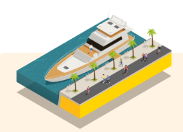
Tarifa impuesto Nacional al Consumo (INC) 8 %  Vehículos automóviles de tipo familiar y camperos cuyo valor FOB (o el equivalente del valor FOB) sea inferior a USD $30.000, incluyendo sus accesorios.  Pick-up cuyo valor FOB (o el equivalente del valor FOB) sea inferior a USD $30.000, incluyendo sus accesorios.  Motocicletas con motor de émbolo (pistón) alternativo de cilindrada superior a 200 c.c. de conformidad con la clasificación establecida en el Estatuto Tributario.  Yates y demás embarcaciones o barcos de recreo o deporte, incluidos botes de remo y canoas.  Servicios de comidas y bebidas en restaurantes y bares. | 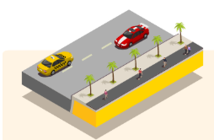
Tarifa impuesto Nacional al Consumo (INC) 4 %  La prestación de servicios de telefonía móvil, internet y navegación móvil.  Servicio de datos. | 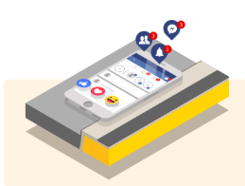

Nos vamos a centrar en el ítem servicios de comidas y bebidas en restaurantes y bares, profundicemos en él:

Las comidas preparadas en un hotel o establecimiento de expendio de alimentos y bebidas tienen una tarifa general de impuesto al consumo del 8 %. Hay que tener en cuenta la nota que dice “Este impuesto no es aplicable a las actividades de expendio de bebidas y comidas bajo franquicias”. Esto quiere decir es que si el hotel o restaurante funciona bajo el modelo de franquicia (normalmente marcas reconocidas como: Marriott, Hilton, GHL) al expendio de comidas y bebidas en estos establecimientos no se les aplica el 8 % de impoconsumo, si no el 19 % de la tarifa general del IVA.

Impuesto a la renta

Es un impuesto de carácter nacional que grava los ingresos obtenidos por las personas naturales y jurídicas durante un año gravable, una vez se determina la renta líquida gravable conforme a las disposiciones del Estatuto Tributario.

Este impuesto comprende el impuesto sobre la renta y su complementario de ganancias ocasionales. Su liquidación es anual y se realiza mediante la presentación de la declaración del impuesto sobre la renta correspondiente al respectivo año gravable.

La base gravable o de liquidación del impuesto se denomina renta líquida gravable, esta renta hace referencia a lo que el contribuyente gana en un año, determinado por los ingresos, a los que se restan costos y gastos, y algunos beneficios tributarios.

La tarifa general del impuesto sobre la renta se determina de conformidad con lo establecido en la normativa tributaria vigente. En el caso del impuesto sobre la renta también existen tarifas diferenciales y rentas exentas, cuya aplicación depende del tipo de contribuyente y de las disposiciones legales aplicables.

Podemos mencionar que los hoteles que construyan o remodelen tendrán una tarifa de renta especial.

La legislación tributaria contempla una tarifa especial del 9 % en el impuesto sobre la renta para las rentas derivadas de la prestación de servicios hoteleros que cumplan los requisitos establecidos en el artículo 240 del Estatuto Tributario y las modificaciones introducidas por la Ley 2068 de 2020, incluyendo las condiciones relacionadas con la construcción, remodelación o ampliación de hoteles y los plazos definidos por la normativa vigente.

La tarifa especial del 9 % en el impuesto sobre la renta podrá aplicarse a las rentas provenientes de la prestación de servicios hoteleros que cumplan los requisitos establecidos en el parágrafo 5 del artículo 240 del Estatuto Tributario, modificado por la Ley 2068 de 2020 y reglamentado por el Decreto 1652 de 2021. El beneficio aplica por el término previsto en la normativa vigente, siempre que se cumplan las condiciones relacionadas con la construcción, remodelación o ampliación de los establecimientos hoteleros.

Requisitos para acceder a la tarifa especial del 9 %

Los establecimientos hoteleros que pretendan acceder a la tarifa especial del impuesto sobre la renta deberán cumplir las condiciones y requisitos establecidos en el artículo 240 del Estatuto Tributario, así como en su reglamentación vigente. Entre estos se encuentran, según corresponda:

- Estar inscritos en el Registro Nacional de Turismo (RNT) cuando la normativa lo exija.
- Cumplir los requisitos legales y reglamentarios para la prestación de servicios hoteleros.
- Acreditar, mediante la documentación correspondiente, el cumplimiento de las condiciones previstas para la aplicación del beneficio tributario, de conformidad con la legislación vigente.
- Llevar los registros contables y soportes que permitan identificar las rentas que pueden acceder a la tarifa especial, cuando sea aplicable.

Por otra parte, sobre los beneficios tributarios a las rentas hoteleras, específicamente los que otorgan los numerales 3 y 4 del artículo 207-2 del Estatuto Tributario (ET) es válido mencionar que, con la modificación que sufrió el artículo 240 del ET, los servicios hoteleros prestados en nuevos hoteles y en hoteles remodelados y/o ampliados de personas jurídicas pasaron de ser rentas exentas para ser gravadas con la tarifa del 9 %. En el caso de las personas naturales, la DIAN ha manifestado que dichas rentas deberán tratarlas como gravadas y tributar con las tarifas del artículo 241 del Estatuto Tributario. De cualquier manera, es importante mencionar que la normatividad tributaria cambia constantemente y que debe ser revisada y actualizada.

2. Posteo de servicios hoteleros

Procesar los cargos y pagos de los huéspedes se conoce en hotelería como posteo. Este término proviene del verbo inglés to post, que en el ámbito contable significa registrar una transacción en una cuenta.
El posteo consiste en registrar los consumos, servicios, pagos, descuentos y demás movimientos que afectan la cuenta del huésped durante su estancia. Estos registros permiten mantener un control actualizado del saldo y facilitan el proceso de facturación al momento del check-out.
Para comprender el funcionamiento de la cuenta de un huésped, es importante conocer algunos conceptos básicos de contabilidad. Los activos corresponden a los recursos económicos que posee una persona o una empresa y que generan un beneficio económico. Los pasivos representan las obligaciones o deudas contraídas con terceros. Estos conceptos constituyen la base del sistema contable y permiten registrar adecuadamente las operaciones relacionadas con la cuenta del huésped.

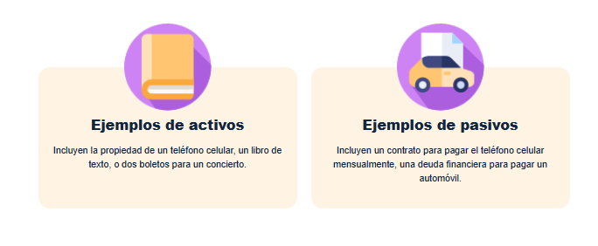

Los cargos de huéspedes son obligaciones financieras contraídas con un hotel, estos se consideran un activo para este. Si un huésped paga por adelantado una cuenta, esto es una responsabilidad para el hotel porque el hotel debe devolver el dinero al huésped al finalizar la compra. ¿Cuál es el efecto de débitos y créditos, respecto de los activos y los pasivos?

Tabla 2. Efecto de débitos y créditos, frente a Activos y Pasivos

Efecto de débito y crédito, frente a Activos y Pasivos | Débito | Crédito
Activos | Aumenta | Disminuye
Pasivos | Disminuye | Aumenta

Nota. SENA, (2021).

Es importante la publicación precisa y oportuna de los cargos y pagos de los huéspedes, para mantener registros financieros precisos, ya que el huésped puede decidir hacer check out / salida, en cualquier momento durante el día y requerirá la información precisa en ese momento.

El uso del Sistema de Administración de Hoteles o PMS (Property Management System) para el posteo aumenta la precisión y automatización de los cargos. Las opciones del módulo de caja del PMS, que se enumeran en la ilustración, permiten al cajero contabilizar de manera fácil y correcta los cargos y pagos en los que incurre el huésped durante su estadía, a continuación, tipos de cargos hoteleros:

Figura 1. Tipos de cargos hoteleros

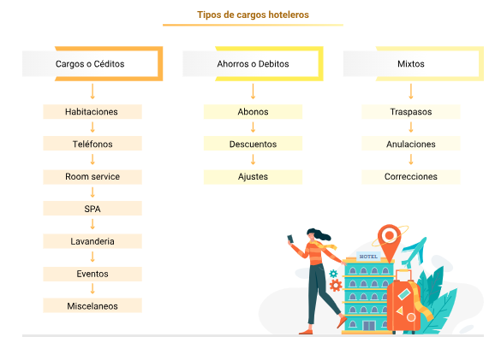

Nota. Adaptado de Boullón, R (2006). Planificación de espacios turísticos.

Cargos según su origen

Los cargos según su origen se clasifican de la siguiente manera:

Cargos manuales  Estos cargos se generan por la interacción humana con el sistema. Para ser más explícitos es un cargo realizado por un cajero, directamente en la caja de recepción. | 
Cargos automáticos  Están los cargos realizados automáticamente por el sistema en el proceso de auditoría nocturna. Estos son los cargos relativos al cobro del valor del alojamiento, es decir es el valor del alojamiento, los respectivos impuestos y otros cargos que pueden parametrizarse con los planes tarifarios. Por ejemplo, el valor del desayuno, si se ofrece como incluido o el seguro hotelero. | 
Caja de ambientes  Estas cajas están enlazadas (se comunican por medio una interfase) al sistema PMS principal. Son los llamados módulos POS (Point of Sale) o Puntos de venta. Están ubicados en los sitios donde huéspedes o clientes pueden realizar consumos, son conocidos como ambientes. | 

3. Políticas de manejo de caja

Las políticas son los preceptos que establecen normas, procedimientos y comportamientos que deben tener los empleados. En el caso del manejo de caja es muy seguro que cada empresa hotelera tenga sus propias políticas, es recomendable que los empleados de recepción y los directamente responsables de la caja las tengan totalmente claras.



Fondo de Caja

A continuación, se informará detalladamente qué es un fondo de caja:



Saldos elevados
Es una política administrativa, que previene posibles fraudes por pagos. Es responsabilidad del auditor nocturno revisar a diario los huéspedes y sus respectivas garantías, con el fin de determinar los casos en los cuales el saldo excede el valor límite autorizado por la política del hotel.

Arqueos de caja
Este es un método de control que consiste en un recuento de todas las transacciones en un periodo determinado (débitos / créditos). Esta comprobación tiene como propósito ver si se ha contabilizado todo el dinero recibido y si el saldo que muestra el PMS (o planilla) es correcto.

El dinero que se encuentra en la caja de recepción tiene un cierto grado de exposición al público y riesgo de robo, pérdida o simplemente de una contabilización errada. Se recomienda arquear la caja al menos una vez al día en cada turno.

Procedimiento del arqueo de caja
Como mencionamos el arqueo de caja, se trata de un recuento de las operaciones del día, como este se realiza en cualquier momento del día, debe ser rápido y con un procedimiento sencillo que puede ser el siguiente.

- Contar todo el dinero en efectivo que hay en caja, y verificar los valores de otras formas de pago (tarjetas, moneda extranjera, créditos, etc.).

- Solicitar al software de gestión (PMS) un reporte de caja, que nos indique el valor que debemos tener en ese momento. Si no se cuenta con sistema PMS, basta con sumar los valores de la planilla de control.

- Al finalizar y comparar los valores físicos, con los controles tendremos un resultado que puede tener las siguientes conclusiones.

El arqueo contable es correcto: si arqueo físico coincide.

El arqueo contable es incorrecto si el arqueo físico no coincide.

El resultado incorrecto puede deberse a:

Una falta real de dinero: se dio mal un cambio, hubo una sustracción de este.
Un registro errado del PMS: se recibió un pago en tarjeta y se registró como efectivo.
Un sobrante de dinero: falta realizar algún registro.

Pagos realizados en la caja
Es una política de control, enfocada en darle orden al manejo del efectivo, funciona en si se autoriza o no realizar pagos en la caja de recepción por parte de la gerencia del hotel, en caso afirmativo se determina que pagos si se pueden realizar y cuáles no. Como todas las políticas estas se instauran en cada establecimiento.

Consumos internos
Es una política operacional, que determina cómo se realizan los consumos de los empleados cuando son para disfrute personal o como parte de trabajo. En los hoteles hay ocasiones en que, como parte de la labor comercial, el personal de ventas extiende invitaciones a clientes con el propósito de cerrar algún negocio o de mostrar los servicios. En esos casos la política determina el monto y frecuencia máxima de dichas atenciones.

En el caso de los consumos para disfrute personal, los hoteles suelen tener una política de descuentos en los servicios que prestan, cuando son consumidos por empleados o familiares.

4. Operaciones matemáticas

Es un hecho inherente a la función del cajero, que quien desempeñe este rol debe tener competencias matemáticas básicas, aunque hoy en día se cuenta con muchos apoyos tecnológicos, la habilidad de hacer cálculos matemáticos correctamente le será de gran ayuda. El cajero debe estar en la capacidad de realizar todas las operaciones que afecten una cuenta huésped (sumar, restar, multiplicar, dividir, calcular descuentos, etc.) sin apoyo tecnológico, es un escenario que puede presentarse repentinamente. Por ejemplo, en un corte de energía.

Las operaciones matemáticas son:

Esta operación le será de gran ayuda, en la gestión de grupos. Simplificando grandes series de sumatorias, es también la base de la correcta aplicación de los descuentos expresados en porcentaje, cuya notación corresponde a un valor el cual se multiplica por un %.

Esta operación será su principal aliada cuando deba dividir una cuenta o un cargo en varias partes, una situación frecuente en la operación diaria de los hoteles.

Aunque los registros contables se realicen en un sistema PMS estas operaciones básicas le servirán para la validación y el control de los registros, para realizar los arqueos y cierres de movimiento. Se sugiere tenerlas muy en cuenta si no se tiene acceso a sistemas computarizados.

Porcentajes: aprender a calcular porcentajes, le será de gran utilidad para dividir cuentas en partes desiguales. Esta operación es relativa a la proporcionalidad matemática y se puede calcular por medio de la regla de tres.

Esta es una operación matemática cuyo concepto es, encontrar un valor incógnito a partir de tres valores conocidos. Se analizará, con la siguiente situación.

Paso 1 | Un huésped se acerca a pagar la cuenta e informa que del valor de la habitación su compañía solo le cubre el 70 % y él pagará el 30 % restante. Adicionalmente, en ese momento el hotel experimenta un corte de energía y usted solo dispone del valor total del alojamiento ($574.000 + IVA) en un informe impreso que se generó de la auditoría.  
Paso 2 | Lo primero que hay que determinar es el valor monetario del 30 % de los $574.000, que pagará el cliente.  Para lograrlo puede plantear la siguiente regla de tres. Para que la ecuación se resuelva correctamente, se deben colocar los valores del mismo tipo debajo, en este caso ubicamos porcentaje, debajo de porcentaje y la incógnita que será el valor del alojamiento, debajo de la cantidad.  $574.000____100 %  x =? ___ 30 %  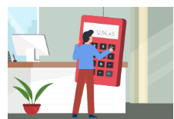
Paso 3 | Esta notación se lee: si $574.000 equivale al 100 %, ¿Cuánto es el 30 %? Tomando los valores en diagonal, se multiplica $574.000 por 30 y luego se divide ese valor en 100.  De esta forma nuestra ecuación quedaría de la siguiente manera.    Al despejar se eliminan los signos porcentuales, y resolviendo la multiplicación, tenemos    Es decir que el valor equivalente al 30 % que debe pagar el huésped es $172.200 + IVA por tanto, a la empresa se le debe cobrar el valor de $401.800 + IVA.

5. Cuenta huésped
Se denomina cuenta huésped al resumen de las operaciones que se realizan durante el día, detallando número de habitación o folio, monto del movimiento y su origen, es decir dónde se realizó y si fue débito o crédito.

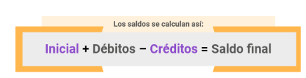

En la recepción se da inicio al ciclo de la cuenta huésped desde el registro y se va alimentando con los movimientos que se registran en el sistema PMS, ya sea desde allí mismo o desde otras dependencias o ambientes.

Naturaleza de los cargos

La afectación de la cuenta huésped se da por los débitos y créditos que origina el movimiento diario del hotel, de la siguiente manera:

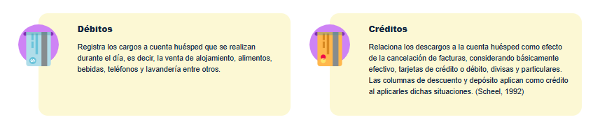

Cuando el hotel cuenta con un sistema de administración, PMS, este hace el cálculo automático de los saldos de la cuenta huésped y genera un reporte de auditoría que detalla el balance.

Tipos de cargos

Los cargos corresponden a los diferentes movimientos financieros que pueden registrarse dentro de una operación, cuenta o sistema de gestión. Cada tipo de cargo cumple una función específica y permite llevar un control adecuado de los ingresos, salidas de dinero, ajustes y transacciones realizadas por los usuarios o clientes. Conocer la finalidad de cada uno facilita el registro correcto de las operaciones y contribuye a mantener la trazabilidad y exactitud de la información financiera.
A continuación, se presentan los principales tipos de cargos utilizados en el proceso:

Abonos
Un abono hace referencia al pago que registra un huésped para disminuir el saldo de la cuenta a su cargo, es decir que si el monto adeudado es superior al pagado, se genera este tipo de movimiento.

Anticipos
El anticipo es una cantidad de dinero que el huésped entrega al hotel antes de iniciar su estancia y que luego se aplicará a la cuenta del huésped.

Depósitos
Estos corresponden a dineros dejados por el huésped en prenda por el préstamo de un servicio. Este dinero posteriormente se devuelve al huésped, por tanto, no se registra en el movimiento de la cuenta del huésped. Solo se entrega un comprobante de recibo de estos y los valores se depositan en una caja segura.

Paid Out
Es el desembolso realizado por caja de recepción para cubrir un servicio externo que el huésped autoriza le sea cargado a su cuenta y por lo tanto afecta el balance del cajero en turno. Generalmente los hoteles aplican un cargo adicional a título de comisión por este servicio, sobre el cual se cobra IVA por ser un ingreso para el hotel, si se da este caso:

Tabla 3. Registro de Paid Out

Monto de la transacción autorizada por el huésped | $ 20.000
Comisión del 10 % por el servicio | $ 2.000
IVA sobre la comisión, que es lo que cobra el hotel | $ 380
Total a cargo del huésped | $ 22.380
Nota. SENA, (2026).

Avance en efectivo
Es un préstamo que se hace al huésped con cargo a su cuenta y obedece a necesidades externas a los servicios prestados por el hotel. En muchas ocasiones este servicio se presta contra un pago inmediato, por ello, si se cuenta con PMS debe hacerse en una ventana diferente a la que soporta los demás cargos, con el fin de cerrar esa venta al momento.

Devoluciones
Se presentan cuando es necesario retirar dinero de la caja de recepción para retornar al huésped un dinero sobrante, ya sea porque su anticipo sigue superando el saldo a pagar o porque hace el pago en moneda extranjera y no es posible tener un valor exacto teniendo en cuenta la tasa de cambio.

Figura 2. Caso de devoluciones
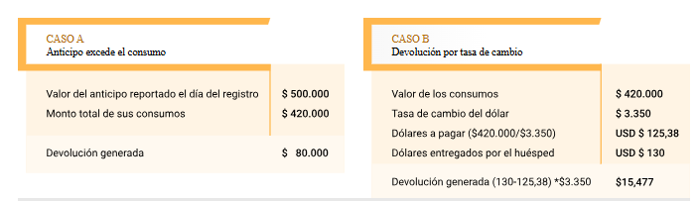

Nota. SENA, (2026).

Documentos de soporte
Los documentos de soporte son registros que respaldan y evidencian las transacciones realizadas durante la estadía del huésped. Estos documentos permiten garantizar la trazabilidad de los movimientos efectuados en la cuenta, facilitar los procesos de control y verificación, y asegurar la correcta gestión administrativa y financiera del establecimiento. Como resultado de las operaciones registradas en el plan de cuentas y los movimientos generados en la cuenta huésped, se producen diversos documentos de soporte, entre los cuales se encuentran los descritos por Peña (2010):

Soportes de débito
Los movimientos de débito, como lo menciona Peña (2010) es decir los que aumentan la cuenta del cliente, deben tener como soporte, comandas o soportes de consumo debidamente firmadas por:

Cargos por los consumos en los diferentes ambientes del hotel (restaurante, bar, room service, bar habitación, banquetes y eventos).
Cargos en los servicios de comunicaciones (Internet, teléfono, fax, etc.).
Cargos por los servicios de banquetes.
Cargos por anticipos a huéspedes (en caso de que esté contemplado dentro de las políticas del hotel).
Cargos por las ventas de tiendas por departamentos.
Cargos por los servicios de peluquería.
Cargos por los servicios de taxis.
Transferencias de naturaleza débito (cargos asumidos de otras cuentas)..
Cargos por consumos en negocios con los cuales el hotel mantenga convenios comerciales.
Los cargos por servicios de alojamiento, que se realizan en la auditoría nocturna se soportan en el contrato de alojamiento.
Cargo por servicio de habitación.
Cargo por el impuesto a las ventas (IVA).
Cargo por el seguro hotelero.

Soportes de crédito
Los movimientos créditos o abonos a la cuenta huésped se realizan por los siguientes conceptos:

Aplicación de depósitos de reservas.
Abonos parciales en efectivo.
Descuentos y ajustes.
Transferencias de naturaleza crédito.
Reversión por cargos errados.
Cancelación de la cuenta (efectivo, moneda extranjera, tarjetas de crédito, cartera con empresas, agencias de viajes y particulares).

6. Facturación

La facturación en los hoteles es el procedimiento en el que se toma la carpeta cuenta huésped, se realizan los cargos de último minuto, se verifican los cargos anteriores, se expide una precuenta y luego de la revisión y aceptación por parte del cliente se recibe el pago y se expide la factura. Este proceso ha evolucionado enormemente con la utilización de sistemas PMS y la reciente implantación del sistema de facturación electrónica en nuestro país.

La expedición de facturas en Colombia está regulada por algunas normas.

Normatividad
Toda persona o empresa que esté obligada a facturar, o que sin estarlo quiera expedir una factura de venta, requiere cumplir con los requisitos que señala la ley.

Obligación de facturar
De acuerdo con el Art. 615 Estatuto Tributario se establece la obligación de expedir factura para efectos tributarios a todas las personas o entidades que tengan la calidad de comerciantes, ejerzan profesiones liberales o presten servicios inherentes a éstas o enajenen bienes producto de la actividad agrícola o ganadera, deberán expedir factura o documento equivalente, y conservar copia de la misma por cada una de las operaciones que realicen, independientemente de su calidad de contribuyentes o no de los impuestos administrados por la Dirección de Impuestos y Aduanas Nacionales, que en su documento obligados a facturar mencionan:

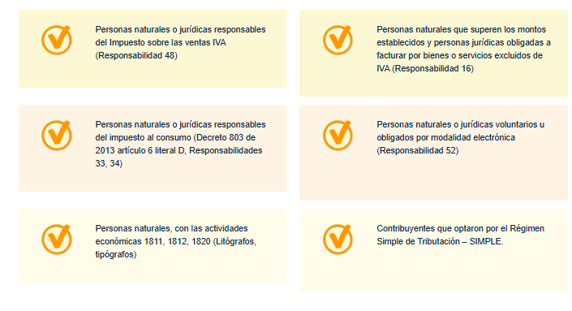

Las personas naturales obligadas a facturar son aquellas que:

- Cuenta con más de un establecimiento de comercio.
- Desarrollen actividades bajo franquicia, concesión, regalía, autorización o cualquier otro sistema que implique la explotación de intangibles.
- Sean usuarios aduaneros.
- Que el monto de sus consignaciones bancarias, depósitos o inversiones financieras durante el año anterior o durante el respectivo año, provenientes de actividades gravadas con el impuesto sobre las ventas IVA, no supere la suma de 3.500 UVT.

Requisitos Importantes:

- Clientes del servicio: tener cuenta de usuario registrada en los servicios en línea de la entidad.
- Tener firma electrónica vigente.
- Conservar actualizado el Registro Único Tributario (razón social, dirección, responsabilidades, representación legal, establecimientos de comercio y demás pertinentes).

Requisitos para facturar

El Art. 617. Establece los requisitos de la factura de venta para efectos tributarios, la expedición de factura a que se refiere el artículo 615 consiste en entregar el original de esta, con el lleno de los siguientes requisitos:

- Está denominada expresamente como factura de venta.
- Apellidos y nombre o razón y NIT del vendedor o de quien presta el servicio.
- Apellidos y nombre o razón social y NIT del adquirente de los bienes o servicios, junto con la discriminación del IVA pagado.
- Llevar un número que corresponda a un sistema de numeración consecutiva de facturas de venta.
- Fecha de expedición.
- Descripción específica o genérica de los artículos vendidos o servicios prestados.
- Valor total de la operación.
- Indicar la calidad de retenedor del impuesto sobre las ventas.

Al momento de la expedición de la factura los requisitos de los literales en negrita deberán estar previamente impresos a través de medios litográficos, tipográficos o de técnicas industriales de carácter similar. Cuando el contribuyente utilice un sistema de facturación por computador o máquinas registradoras, con la impresión efectuada por tales medios se entienden cumplidos los requisitos de impresión previa. El sistema de facturación deberá numerar en forma consecutiva las facturas y se deberán proveer los medios necesarios para su verificación y auditoría.



Adicionalmente a estos requisitos, la factura debe mostrar en forma preimpresa o impresa por computador la resolución de facturación, que es un requisito exigido por la DIAN a manera de control.

Facturación electrónica
La facturación electrónica es el mecanismo de facturación establecido por la Dirección de Impuestos y Aduanas Nacionales (DIAN) para documentar las operaciones de venta de bienes y prestación de servicios. Actualmente, constituye el sistema obligatorio para la mayoría de los sujetos obligados a facturar, de conformidad con la normativa tributaria vigente.

En Colombia, la facturación electrónica se encuentra regulada, entre otras disposiciones, por los artículos 615, 616-1 y 617 del Estatuto Tributario, el Decreto 1625 de 2016 (modificado por el Decreto 358 de 2020) y las resoluciones expedidas por la DIAN que reglamentan el Sistema de Facturación Electrónica.

La facturación electrónica en Colombia se encuentra regulada por el Estatuto Tributario, el Decreto 1625 de 2016, modificado por el Decreto 358 de 2020, y las Resoluciones expedidas por la DIAN, entre ellas la Resolución 000042 de 2020 y sus modificaciones, las cuales establecen las condiciones técnicas, operativas y los requisitos para la expedición, validación y conservación de la factura electrónica. La Ley 962 de 2005 constituye un antecedente normativo en materia de uso de medios electrónicos, pero el régimen vigente se desarrolla principalmente a través de la normativa tributaria y reglamentaria actual.

Folios maestros

Los folios maestros son cuentas que se utilizan para registrar los ingresos en los que no se hace uso de las habitaciones. En los sistemas informáticos o en el registro contable del hotel cuando una persona registra el ingreso el sistema abre un folio (no una factura), en este folio se harán los cargos de los consumos durante la estadía. Pero hay casos donde se necesita registrar consumos o ventas sin hacer uso de estos folios de habitación.

Un caso clásico son las cuentas de banquetes, en estos casos cuando se hace uso de los salones de banquetes, no se usan habitaciones de alojamiento. Pero hay que registrar los consumos de alimentos y bebidas, servicios audiovisuales, etc. Es allí donde se abre una cuenta o folio maestro. Tiene las mismas propiedades y comportamiento de la cuenta huésped, excepto que tiene tarifa de alojamiento (0) cero y estadísticamente no afectan la ocupación del hotel.

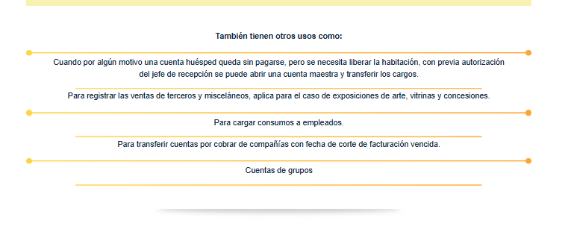

División de folios



La división es un proceso que se va a encontrar en el día a día del trabajo de caja. Consiste en pasar cargos de un folio a otro dentro la misma cuenta huésped. Como mencionamos al momento del registro el sistema abre un folio para que se efectúen los cargos del cliente. Pero muchas veces por control de costos o por organización los clientes pedirán que los cargos de alojamiento se facturen aparte de los otros gastos. Esto puede suceder porque la habitación la cubre la empresa y los gastos extras el huésped o por otras razones.

En los sistemas informáticos PMS, esta tarea es muy sencilla, ya que solo se debe marcar el cargo y pasarlo a otra ventana (así se conocen los subfolios dentro de la misma cuenta) Si no se utiliza sistema PMS, la tarea será un poco más engorrosa, ya que debe hacerse manualmente, y seguro bajo presión de tiempo al momento de la salida.

- SÍNTESIS

La gestión financiera en los establecimientos hoteleros constituye un proceso fundamental para garantizar el control, la transparencia y la correcta administración de los recursos. Esta gestión involucra el conocimiento de la normatividad tributaria aplicable al sector, el manejo adecuado de impuestos como el IVA, el impuesto al consumo y el impuesto de renta, así como la comprensión de los procesos de posteo, control de caja y registro de operaciones en la cuenta huésped. Para ello, los hoteles se apoyan en sistemas de gestión hotelera (PMS) que facilitan el registro, seguimiento y control de los movimientos financieros generados durante la estadía de los clientes.

Adicionalmente, el personal encargado de la recepción y caja debe dominar aspectos relacionados con los tipos de cargos, documentos de soporte, arqueos de caja, facturación y operaciones matemáticas básicas que permitan validar y controlar las transacciones realizadas. Estos conocimientos son esenciales para asegurar una adecuada trazabilidad de los movimientos, cumplir con las obligaciones tributarias y ofrecer un servicio eficiente, confiable y alineado con las políticas operativas y financieras del establecimiento hotelero.

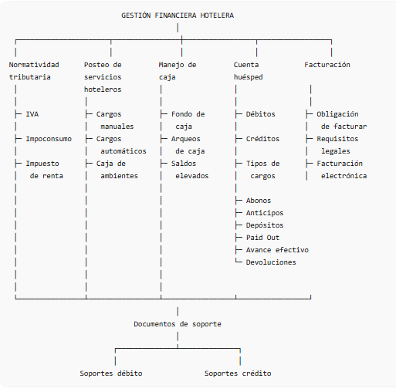

- ACTIVIDADES DIDÁCTICAS

DESCRIPCIÓN DE ACTIVIDAD DIDÁCTICA
Nombre de la Actividad | Desafío de Gestión Financiera Hotelera
Objetivo de la actividad | Evaluar la apropiación de los conocimientos relacionados con la normatividad tributaria, el manejo de caja, la cuenta huésped, los tipos de cargos, los documentos de soporte y los procesos de facturación en establecimientos hoteleros.
Tipo de actividad sugerida | Selección múltiple
Archivo de la actividad  (Anexo donde se describe la actividad propuesta) | Actividad_didactica_CF1

- GLOSARIO:

TÉRMINO | SIGNIFICADO
Check out: | es el proceso por el cual una persona después de estar hospedada en un hotel, al momento de retirarse debe dirigirse a la recepción para cancelar los pendientes.
FOB: | es el precio de venta de los bienes puestos en un medio de transporte marítimo, sin incluir valor de seguro y fletes.
Gravamen: | impuesto o carga que se aplica sobre un bien, riqueza o propiedad que pertenece a una persona y para indicar que se encuentra comprometido.
Renta: | utilidad o el beneficio que rinde algo o lo que de ello se cobra.

- REFERENCIAS BIBLIOGRÁFICAS

Congreso de la República de Colombia. (1989). Estatuto Tributario (Decreto 624 de 1989). https://www.funcionpublica.gov.co/eva/gestornormativo/norma.php?i=6533
Congreso de la República de Colombia. (2020). Ley 2068 de 2020. Por la cual se modifica la Ley General de Turismo y se dictan otras disposiciones.
https://www.funcionpublica.gov.co/eva/gestornormativo/norma.php?i=172558
Dirección de Impuestos y Aduanas Nacionales (DIAN). (2020). Resolución 000042 de 2020. Por la cual se desarrollan los sistemas de facturación, los proveedores tecnológicos, el registro de la factura electrónica de venta como título valor, se expide el anexo técnico de factura electrónica de venta y se dictan otras disposiciones. https://normograma.dian.gov.co/dian/compilacion/docs/resolucion_dian_0042_2020.htm
Dirección de Impuestos y Aduanas Nacionales (DIAN). (2021). Resolución 000167 de 2021. Por la cual se modifica la Resolución 000042 de 2020 y se desarrollan aspectos relacionados con el sistema de facturación electrónica. https://normograma.dian.gov.co/dian/compilacion/docs/resolucion_dian_0167_2021.htm
Dirección de Impuestos y Aduanas Nacionales (DIAN). (s. f.). Obligados a facturar. https://www.dian.gov.co/impuestos/sociedades/Paginas/obligadosfacturar.aspx
Ministerio de Hacienda y Crédito Público. (2016). Decreto 1625 de 2016. Decreto Único Reglamentario en materia tributaria. https://www.funcionpublica.gov.co/eva/gestornormativo/norma.php?i=83233
Scheel, A. (1992). Control de alojamiento y contabilidad de huéspedes. Edinter.

- CONTROL DEL DOCUMENTO

 | Nombre | Cargo | Dependencia | Fecha
Autor (es) | Carolina Coca Salazar | Evaluador instruccional | Regional Atlántico, Centro de Comercio y Servicios | Mayo de 2026

- CONTROL DE CAMBIOS
(Diligenciar únicamente si realiza ajustes a la Unidad Temática)

 | Nombre | Cargo | Dependencia | Fecha | Razón del Cambio
Autor (es)

